|  |  |
| --- | --- |
| Gerb-BMSTU_01 | **Министерство науки и высшего образования Российской Федерации**  **Федеральное государственное бюджетное образовательное учреждение**  **высшего образования**  **«Московский государственный технический университет**  **имени Н.Э. Баумана**  **(национальный исследовательский университет)»**  **(МГТУ им. Н.Э. Баумана)** |

Базовые компоненты интернет технологий

Отчет по лабораторной работе №1

Студент: Карпов И.Е.

Группа: ИУ5Ц-54Б

Преподаватель: Гапанюк Ю. Е.

2020 г.

**Лабораторная работа №1**

1. Программа должна быть разработана в виде консольного приложения на языке C#.
2. Программа осуществляет ввод с клавиатуры коэффициентов А, В, С, вычисляет дискриминант и корни уравнения (в зависимости от дискриминанта).
3. Если коэффициент А, В, С введен некорректно, то необходимо проигнорировать некорректное значение и ввести коэффициент повторно.
4. Первой строкой программа выводит ФИО разработчика и номер группы.
5. Корни уравнения выводятся зеленым цветом. Если корней нет, то сообщение выводится красным цветом.

**Текст программы**

using System;

namespace Lab1

{

class Program

{

static void Main(string[] args)

{

Console.WriteLine("Карпов Игорь Евгеньевич, ИУ5Ц-54Б"); //ФИО Разработчкика

double a, b, c, y1, y2, x1, x2, x3, x4, d;

bool an, bn, cn;

Console.WriteLine("Начальное значение ax^4+bx^2+c=0");

Console.WriteLine("Введите a, должна быть не равна нулю");

do

{

an = Double.TryParse(Console.ReadLine(), out a);

if (!(an))

{

Console.ForegroundColor = ConsoleColor.Red;

Console.WriteLine("Некорректный ввод");

Console.ResetColor();

}

}

while (!(an));

Console.WriteLine("Введите b");

do

{

bn = Double.TryParse(Console.ReadLine(), out b);

if (!(bn))

{

Console.ForegroundColor = ConsoleColor.Red;

Console.WriteLine("Некорректный ввод");

Console.ResetColor();

}

}

while (!(bn));

Console.WriteLine("Введите c");

do

{

cn = Double.TryParse(Console.ReadLine(), out c);

if (!(cn))

{

Console.ForegroundColor = ConsoleColor.Red;

Console.WriteLine("Некорректный ввод");

Console.ResetColor();

}

}

while (!(cn));

Console.WriteLine("{0}x^4+{1}x^2+{2}=0", a,b,c);

d = (b\*b)-4\*a\*c;

y1 = ((-1 \* b - Math.Sqrt(d)) / (2 \* a));

y2 = ((-1 \* b + Math.Sqrt(d)) / (2 \* a));

Console.WriteLine("Ответ:");

if (y1 > 0)

{

Console.ForegroundColor = ConsoleColor.Green; // устанавливаем цвет

x1 = -Math.Sqrt(y1);

x2 = Math.Sqrt(y1);

Console.WriteLine("x1={0}, x2={1}", x1,x2);

Console.ResetColor(); // сбрасываем в стандартный

}

else

{

Console.ForegroundColor = ConsoleColor.Red; // устанавливаем цвет

x1 = -Math.Sqrt(y1);

x2 = Math.Sqrt(y1);

Console.WriteLine("x1={0}, x2={1}", x1, x2);

Console.ResetColor(); // сбрасываем в стандартный

}

if (y2 > 0)

{

Console.ForegroundColor = ConsoleColor.Green; // устанавливаем цвет

x3 = -Math.Sqrt(y2);

x4 = Math.Sqrt(y2);

Console.WriteLine("x3={0}, x4={1}", x3, x4);

Console.ResetColor(); // сбрасываем в стандартный

}

else

{

Console.ForegroundColor = ConsoleColor.Red; // устанавливаем цвет

x3 = -Math.Sqrt(y2);

x4 = Math.Sqrt(y2);

Console.WriteLine("x3={0}, x4={1}", x3, x4);

Console.ResetColor(); // сбрасываем в стандартный

}

}

}

}

**Тест программы**

**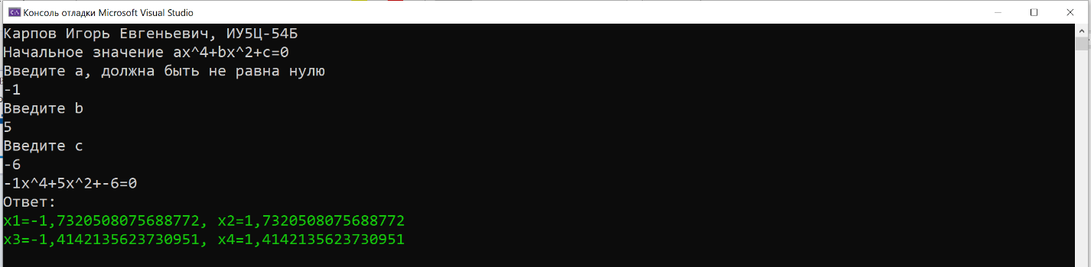**

**Cсылка на репозиторий исходных кодов GitHub**

https://github.com/adidas1806/karpovigor